**宁德职业技术学院**

**科研工作管理系统使用说明**

目录

说明 1

一、用户个人账号操作 2

1.用户账号登陆 2

2.用户账户个人首页 2

3.用户账号密码修改 2

4.用户账号退出 3

二、普通教职工账号使用说明 3

1.个人中心 3

1.1个人信息 3

1.2工作量核算 5

2.成果管理 6

2.1成果申报 6

2.2成果合作者信息 12

2.3个人成果添加记录 17

3.项目管理 20

3.1纵向项目管理 20

3.2横向项目管理 22

3.3项目情况 23

3.4科技项目情况 25

4.经费管理 26

4.1纵向经费管理 26

4.2横向经费管理 29

5.学术活动 31

5.1团体学会添加 31

5.2学术讲座添加 32

5.3个人团体协会记录 33

5.4个人学术讲座记录 33

## 说明

为了您的能够更好的使用本系统，建议您使用360、Google、QQ、Edge等浏览器访问此系统

使用本系统前请先前往个人中心-个人信息中将个人信息补充完整。

用户在使用过程中，会有添加、修改、删除的提示框，属于正常情况，请不要在如图所示中的红框处打上勾；如不小心禁止显示了，只需要复制网址再打开一个空白网页粘贴上去重新打开即可。

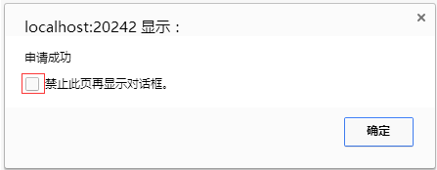

## 一、用户个人账号操作

个人账号操作包括登陆、注销、修改密码

### 1.用户账号登陆

本系统在登陆前需要选择正确的角色、用户名、密码，才能登陆成功，登陆界面如图1-1所示：

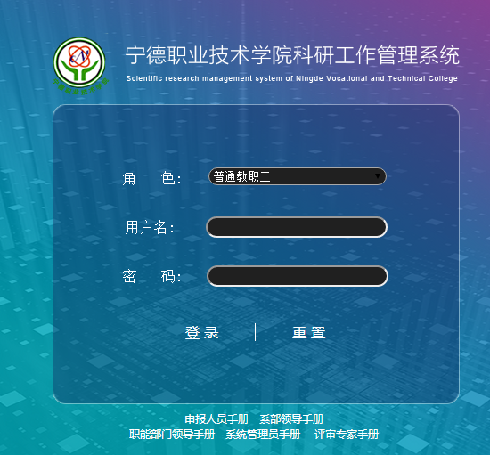

图1-1

在“角色”列表框选择登陆角色，“用户名”文本框输入与角色相对应的工号，输入正确的密码，点击“登陆”按钮即可登录成功。如果点击“重置”按钮，将清空用户名和密码。

### 2.用户账户个人首页

“个人首页”按钮在页面右上角，如图1-2所示。登陆账号后，如果要返回到个人首页，可点击“个人首页”按钮，页面跳转到个人首页界面。

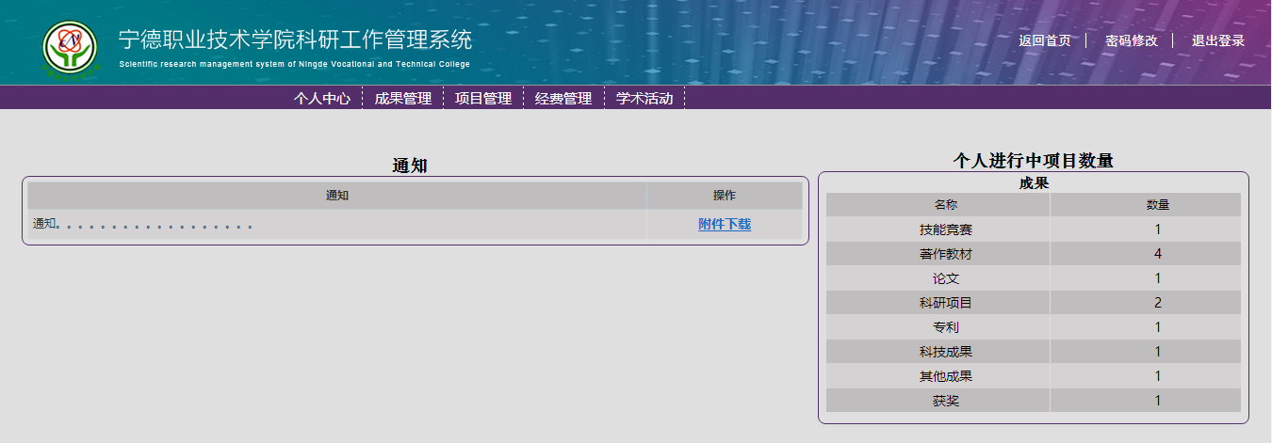

图1-2

### 3.用户账号密码修改

“修改密码”按钮在页面右上角，如图1-3所示。登陆账号后，如果要修改密码，可点击“修改密码”按钮。



图1-3

点击“修改密码”按钮后，将进入密码修改窗口，如图1-4所示。

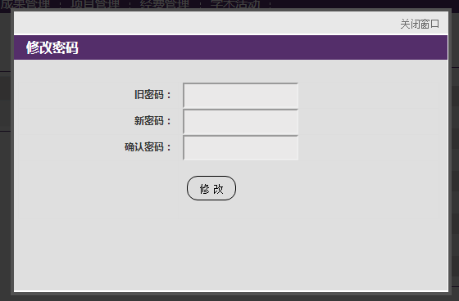

图1-4

在“旧密码”文本框输入旧密码，在“新密码”文本框输入符合密码长度的新密码，在“确认密码”文本框再次输入新密码，点击“修改”按钮即可完成密码修改。点击“修改密码”窗口右上角的“关闭窗口”按钮，可退出“密码修改”窗口。

### 4.用户账号退出

“退出”按钮在页面右上角，如图1-5所示。登陆账号后，如果要退出账号，可点击“退出”按钮。点击“退出”按钮后将完成退出操作，页面退出到登陆界面。

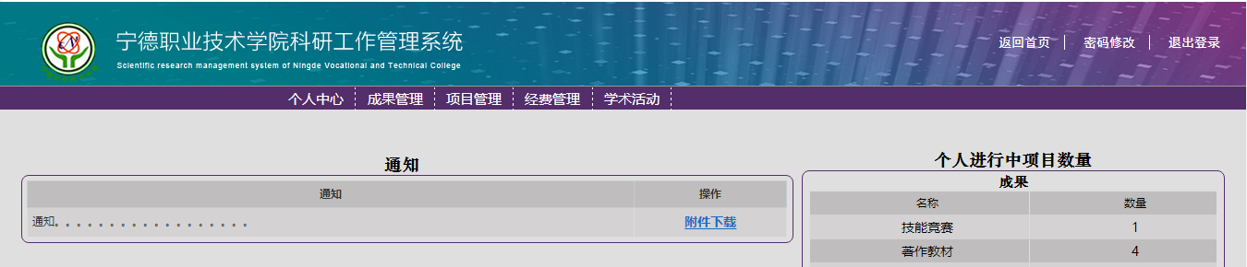

图1-5

## 二、普通教职工账号使用说明

登陆成功后，将进入如图2-1所示界面。图中上方横向导航栏为此角色用户的主要功能模块。



图2-1

具体的使用功能都在左边的子功能模块中。

### 1.个人中心

点击上方横向导航栏的“个人中心”，可显示“个人中心”模块的相关信息。导航栏是子模块。如图2-2所示。

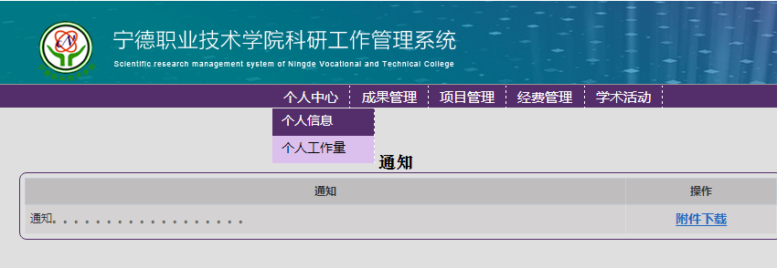

图2-2

#### 1.1个人信息

用户在此页面可以查看修改自己的个人信息，可对允许修改的内容进行修改，修改完毕后点击“修改”按钮进行保存。如图2-3所示：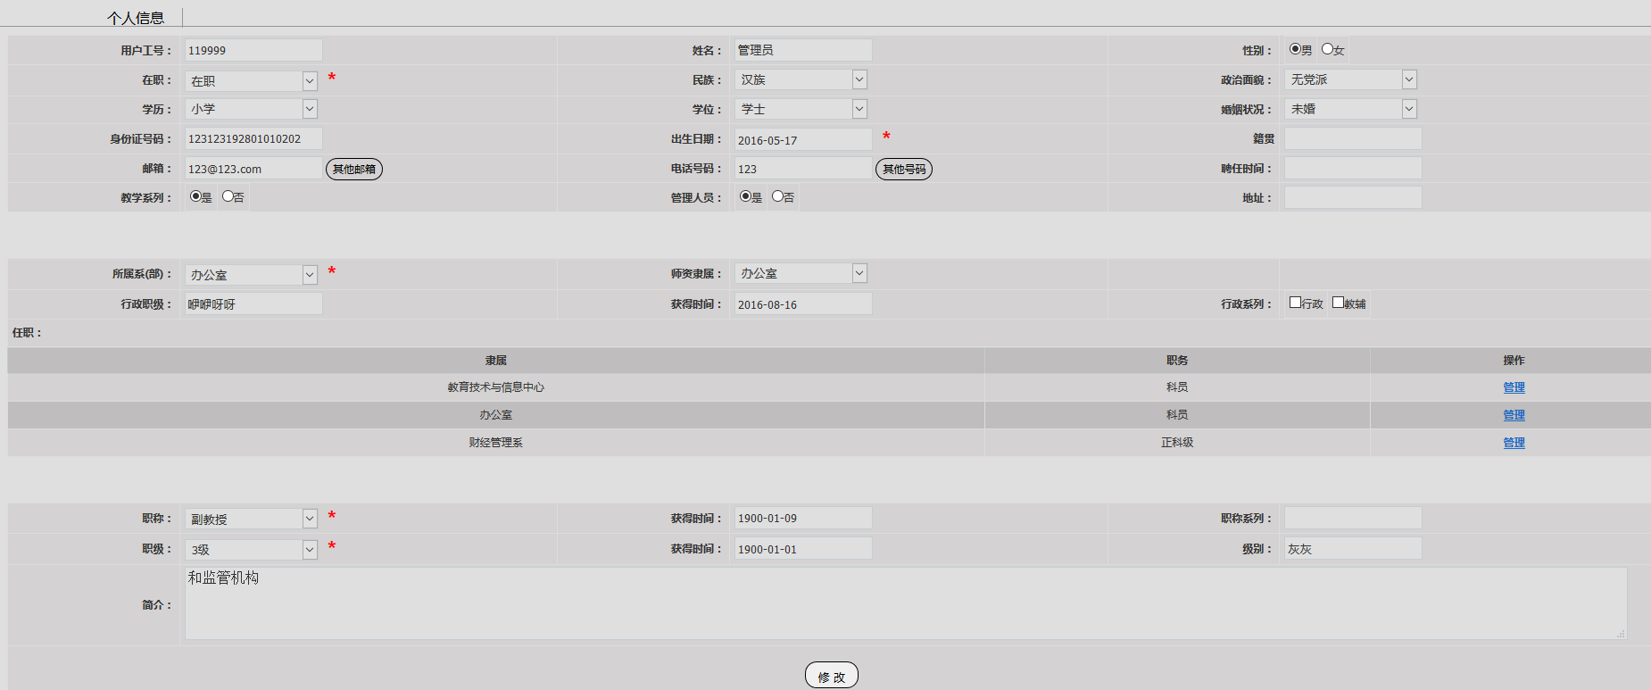

图2-3

点击页面中的“其他邮箱”和“其它号码”按钮，可进入“其他邮箱”和“其他号码”添加窗口，如图2-4和图2-5所示。

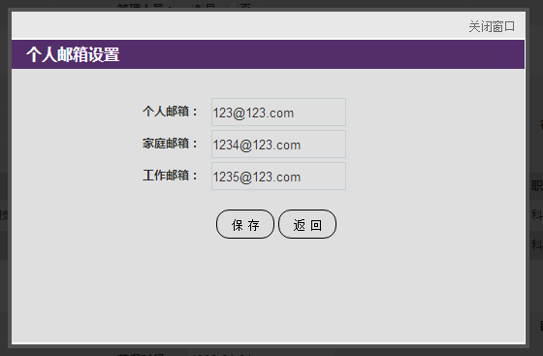

图2-4

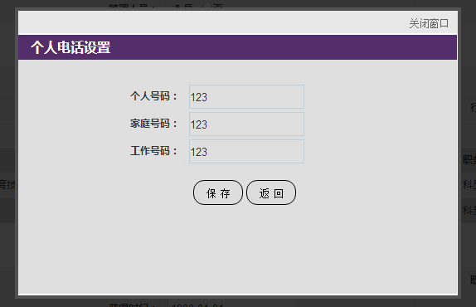

图2-5

在窗口中填入修改信息后，点击“保存”按钮即可完成修改。

#### 1.2工作量核算

点击左边导航栏的“工作量核算”，进入工作量信息页面，如图2-6所示。

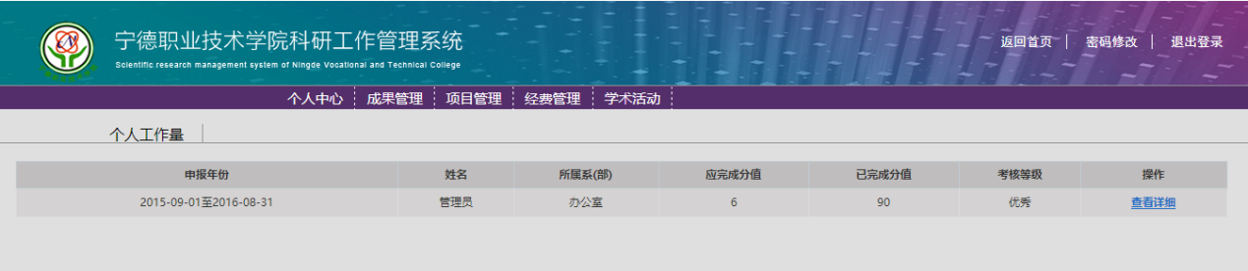

图2-6

点击操作栏下的“查看详细”，进入“年度科研工作量核算表”页面，如图2-7所示。

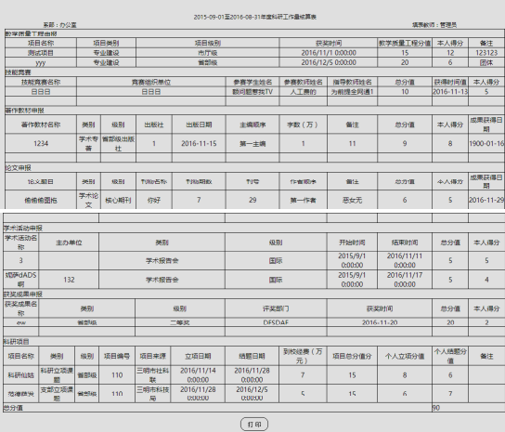

图2-7

点击右下角的“打印”按钮，可打印页面。

### 2.成果管理

#### 2.1成果申报

##### 2.1.1教学质量工程添加

用户在此页面可以申报自己的教学质量工程信息，输入完相关信息后点击“添加”按钮即可申报教学质量工程信息，如申报失败，提示没有审批流程，需要学院领导添加完审批流程后才能申报，如图2-8所示。

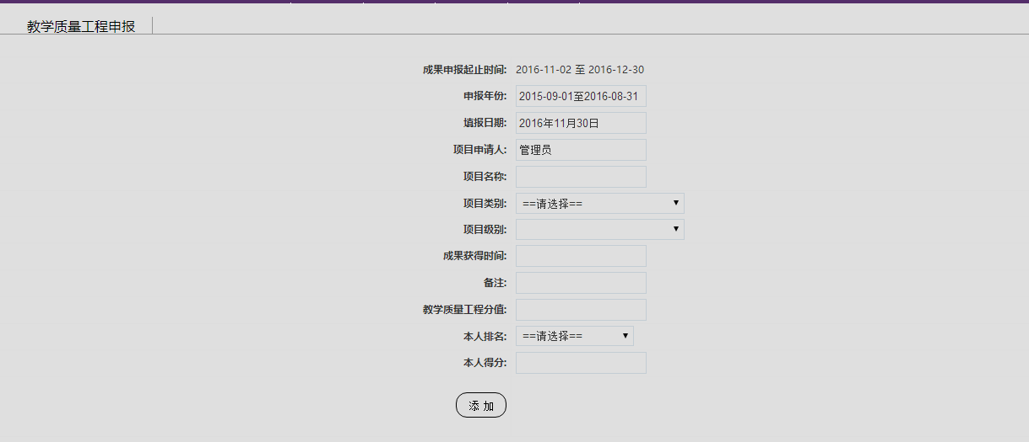

图2-8

##### 2.1.2技能竞赛添加

用户在此页面可以申报自己的技能竞赛信息，输入完相关信息后点击“添加”按钮即可申报技能竞赛信息，如申报失败，提示没有审批流程，需要学院领导添加完审批流程后才能申报，如图2-9所示。

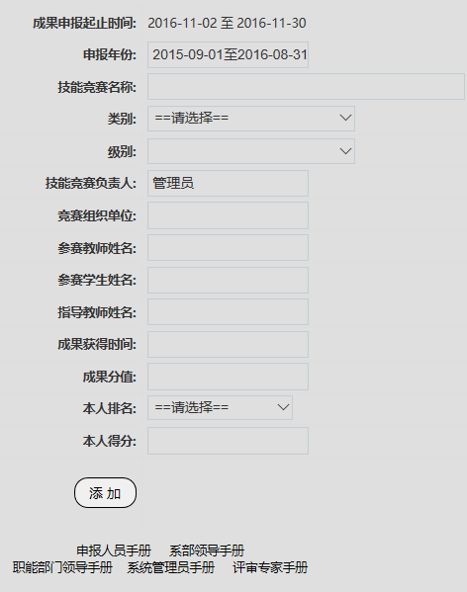

图2-9

##### 2.1.3著作教材添加

用户在此页面可以申报自己的著作教材信息，输入完相关信息后点击“添加”按钮即可申报著作教材信息，如申报失败，提示没有审批流程，需要学院领导添加完审批流程后才能申报，如图2-10所示

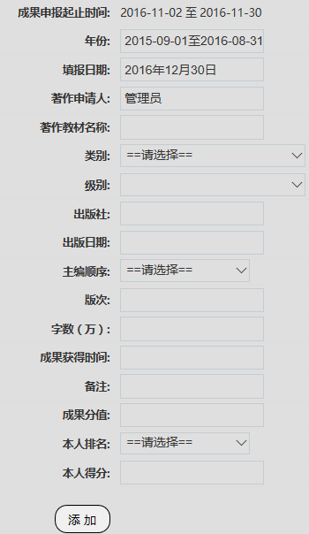

图2-10

##### 2.1.4论文添加

用户在此页面可以申报自己的论文信息，输入完相关信息后点击“添加”按钮即可申报论文信息，如申报失败，提示没有审批流程，需要学院领导添加完审批流程后才能申报，如图2-11所示。

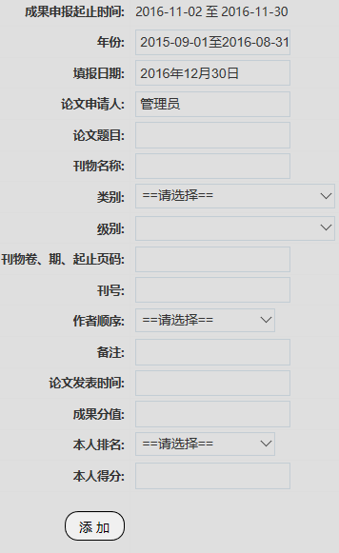

图2-11

##### 2.1.5科研项目添加

用户在此页面可以申报自己的科研项目信息，输入完相关信息后点击“添加”按钮即可申报科研项目信息，如申报失败，提示没有审批流程，需要学院领导添加完审批流程后才能申报，如图2-12所示。

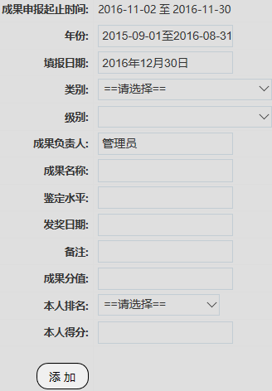

图2-12

##### 2.1.6专利添加

用户在此页面可以申报自己的专利信息，输入完相关信息后点击“添加”按钮即可申报专利信息，如申报失败，提示没有审批流程，需要学院领导添加完审批流程后才能申报，如图2-13所示。

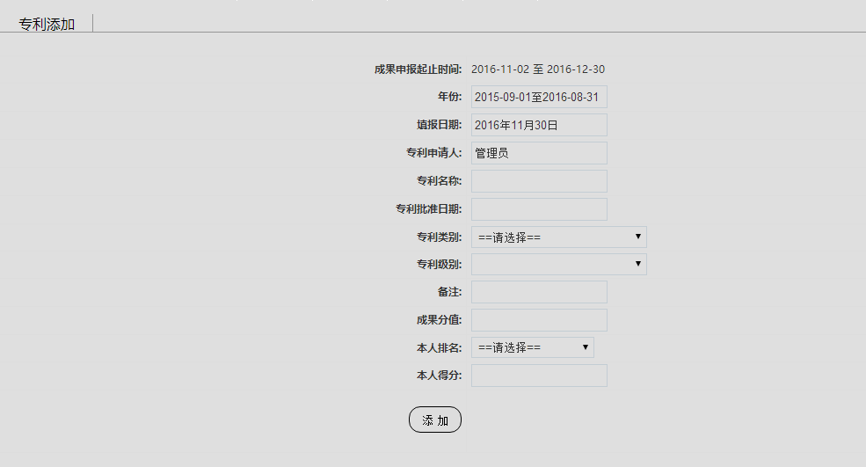

图2-13

##### 2.1.7科技成果添加

用户在此页面可以申报自己的科技成果信息，输入完相关信息后点击“添加”按钮即可申报科技成果信息，如申报失败，提示没有审批流程，需要学院领导添加完审批流程后才能申报，如图2-14所示。

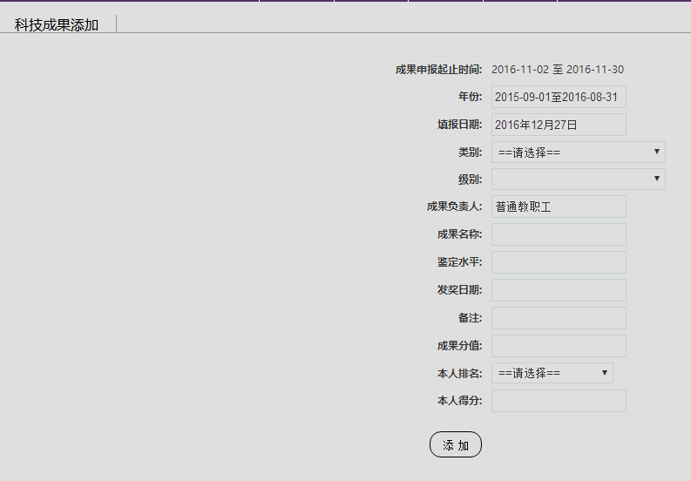

图2-14

##### 2.1.8其他成果添加

用户在此页面可以申报自己的其他成果信息，输入完相关信息后点击“添加”按钮即可申报其他成果信息，如申报失败，提示没有审批流程，需要学院领导添加完审批流程后才能申报，如图2-14所示。

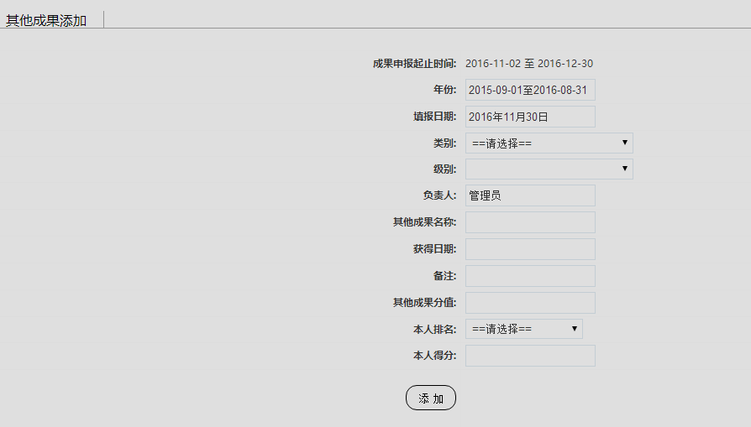

图2-14

##### 2.1.9学术活动添加

用户在此页面可以申报自己的学术活动信息，输入完相关信息后点击“添加”按钮即可申报学术活动信息，如申报失败，提示没有审批流程，需要学院领导添加完审批流程后才能申报，如图2-15所示。

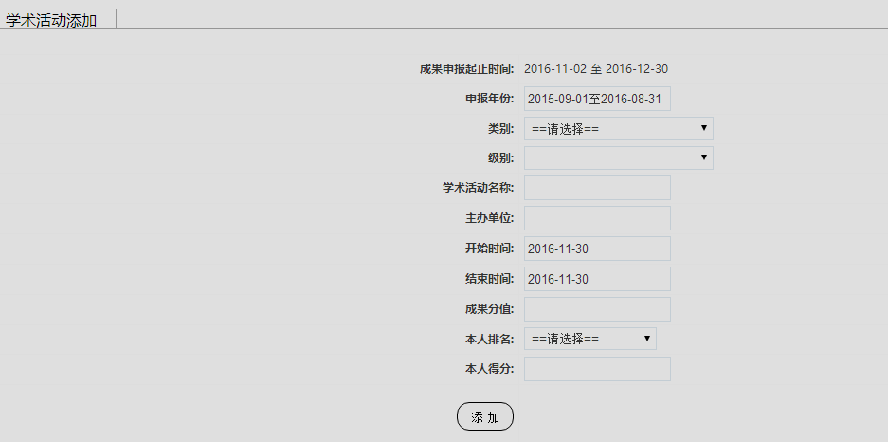

图2-15

##### 2.1.10获奖成果添加

用户在此页面可以申报自己的团体协会信息，输入完相关信息后点击“添加”按钮即可申报团体协会信息，如申报失败，提示没有审批流程，需要学院领导添加完审批流程后才能申报，如图2-16所示。



图2-16

#### 2.2成果合作者信息

##### 2.2.1教学质量工程合作者

如果教学质量工程项目并非自己一个人完成的，那用户在此页面可以对自己参与且未审批的教材，进行合作者信息的添加修改操作，如图2-17所示

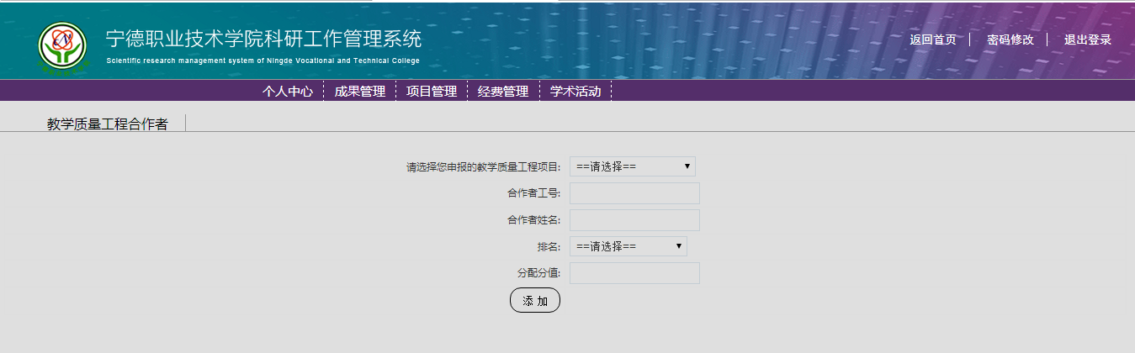

图2-17

用户可对合作者列表进行编辑和删除操作，点击操作栏下的“编辑”和“删除”链接即可，此操作无法对列表中的申报者进行。

##### 2.2.2技能竞赛合作者

如果技能竞赛项目并非自己一个人完成的，那用户在此页面可以对自己参与且未审批的教材，进行合作者信息的添加修改操作，如图2-18所示：

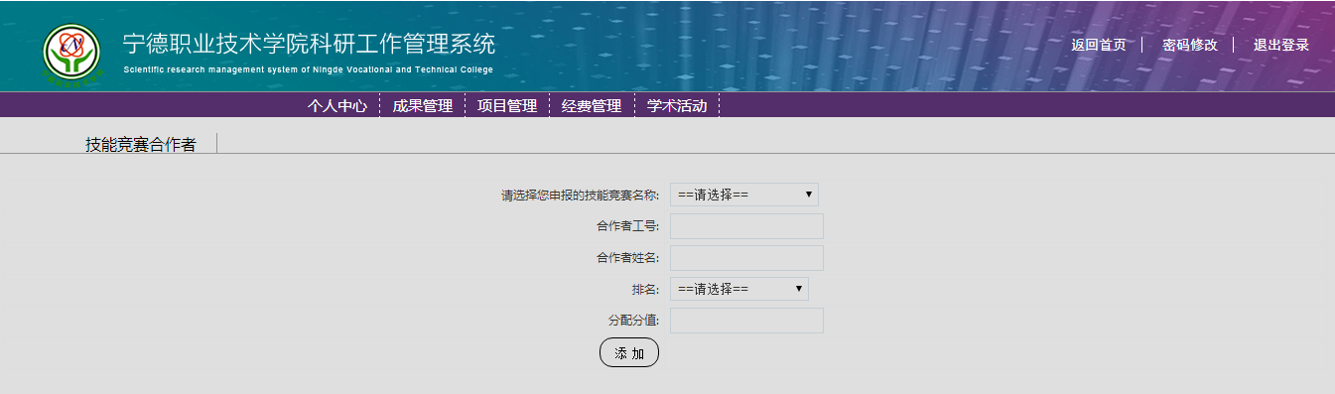

图2-18

用户可对合作者列表进行编辑和删除操作，点击操作栏下的“编辑”和“删除”链接即可，此操作无法对列表中的申报者进行。

##### 2.2.3著作教材合作者

如果著作教材项目并非自己一个人完成的，那用户在此页面可以对自己参与且未审批的教材，进行合作者信息的添加修改操作，如图2-19所示

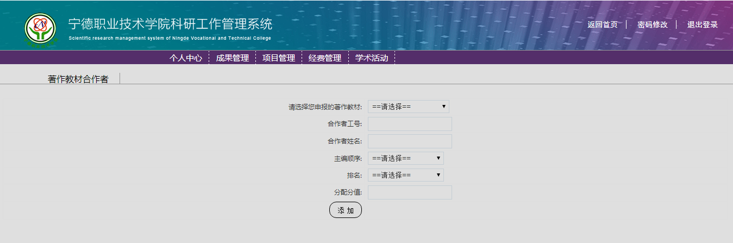

图2-19

用户可对合作者列表进行编辑和删除操作，点击操作栏下的“编辑”和“删除”链接即可，此操作无法对列表中的申报者进行。

##### 2.2.4论文合作者

如果论文项目并非自己一个人完成的，那用户在此页面可以对自己参与且未审批的教材，进行合作者信息的添加修改操作，如图2-20所示。

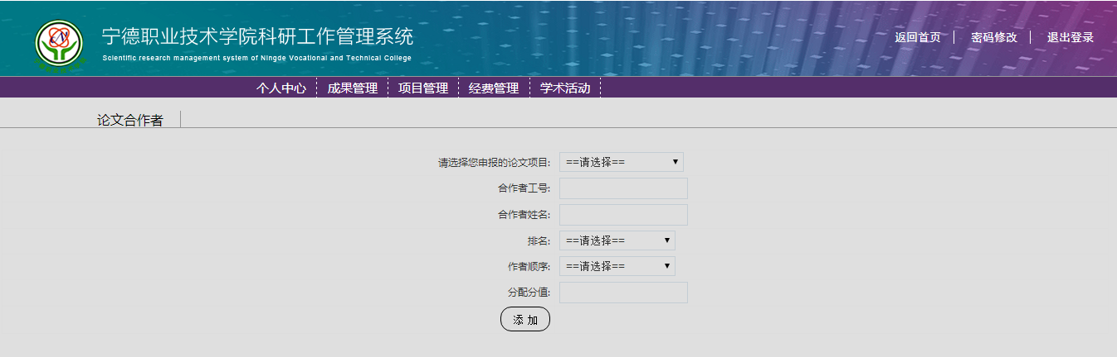

图2-20

用户可对合作者列表进行编辑和删除操作，点击操作栏下的“编辑”和“删除”链接即可，此操作无法对列表中的申报者进行。

##### 2.2.5科研项目合作者

如果科研项目并非自己一个人完成的，那用户在此页面可以对自己参与且未审批的教材，进行合作者信息的添加修改操作，如图2-21所示。

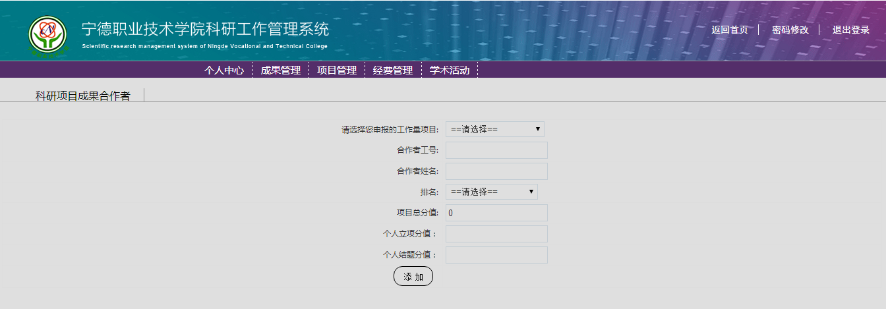

图2-21

用户可对合作者列表进行编辑和删除操作，点击操作栏下的“编辑”和“删除”链接即可，此操作无法对列表中的申报者进行。

##### 2.2.6专利合作者

如果专利项目并非自己一个人完成的，那用户在此页面可以对自己参与且未审批的教材，进行合作者信息的添加修改操作，如图2-22所示。

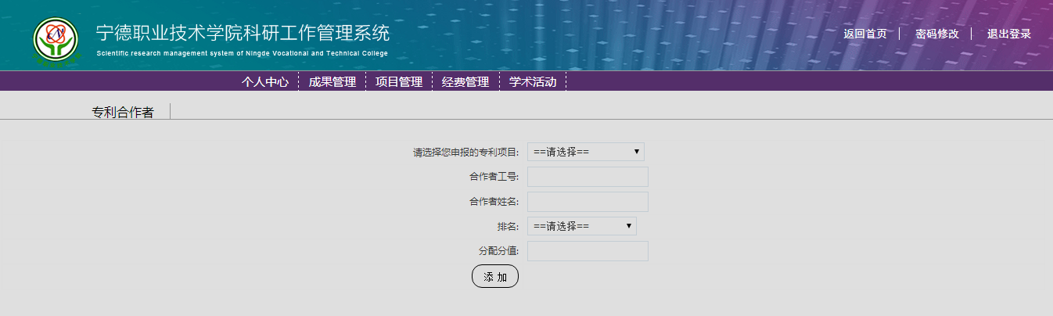

图2-22

用户可对合作者列表进行编辑和删除操作，点击操作栏下的“编辑”和“删除”链接即可，此操作无法对列表中的申报者进行。

##### 2.2.7科技成果合作者

如果成果项目并非自己一个人完成的，那用户在此页面可以对自己参与且未审批的教材，进行合作者信息的添加修改操作，如图2-23所示。

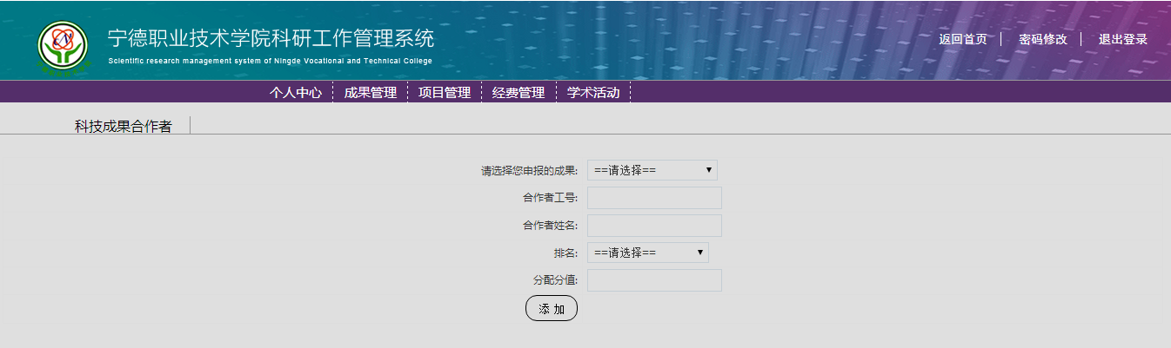

图2-23

用户可对合作者列表进行编辑和删除操作，点击操作栏下的“编辑”和“删除”链接即可，此操作无法对列表中的申报者进行。

##### 2.2.8其他成果合作者

如果其他成果项目并非自己一个人完成的，那用户在此页面可以对自己参与且未审批的教材，进行合作者信息的添加修改操作，如图2-24所示。

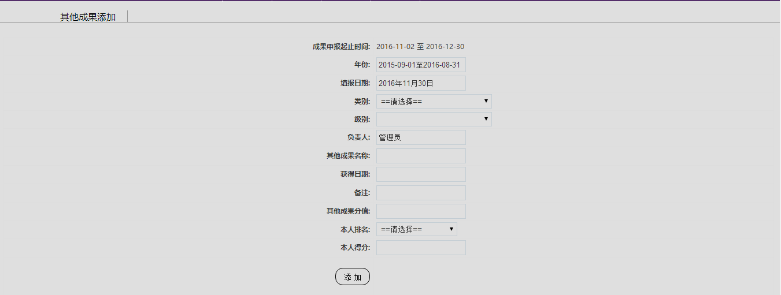

图2-24

用户可对合作者列表进行编辑和删除操作，点击操作栏下的“编辑”和“删除”链接即可，此操作无法对列表中的申报者进行。

##### 2.2.9学术活动合作者

如果学术活动项目并非自己一个人完成的，那用户在此页面可以对自己参与且未审批的教材，进行合作者信息的添加修改操作，如图2-25所示。

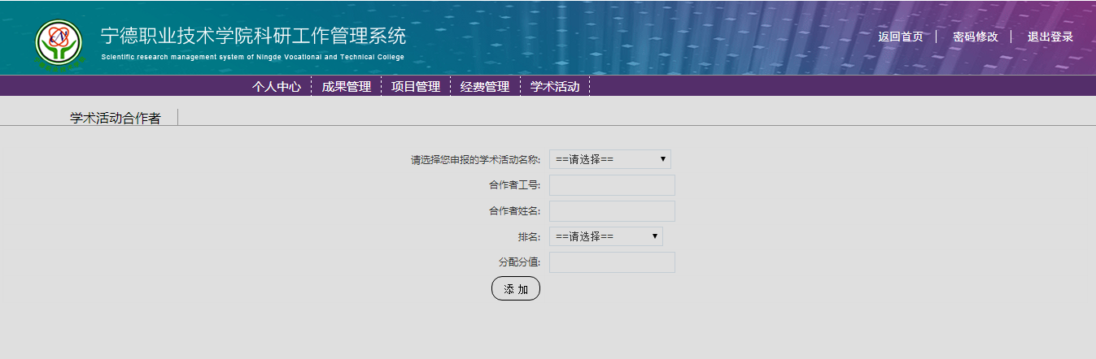

图2-25

用户可对合作者列表进行编辑和删除操作，点击操作栏下的“编辑”和“删除”链接即可，此操作无法对列表中的申报者进行。

##### 2.2.10获奖成果合作者

如果学术活动项目并非自己一个人完成的，那用户在此页面可以对自己参与且未审批的教材，进行合作者信息的添加修改操作，如图2-26所示。

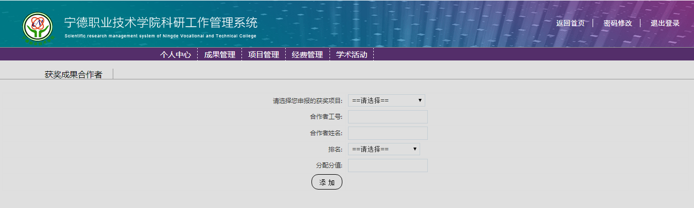

图2-26

用户可对合作者列表进行编辑和删除操作，点击操作栏下的“编辑”和“删除”链接即可，此操作无法对列表中的申报者进行。

#### 2.3个人成果添加记录

##### 2.3.1个人教学质量工程记录

用户在此页面可以查看自己所有参与的教学质量工程申报记录以及对没有开始审批的教学质量工程信息进行修改、删除操作，如图2-27所示。

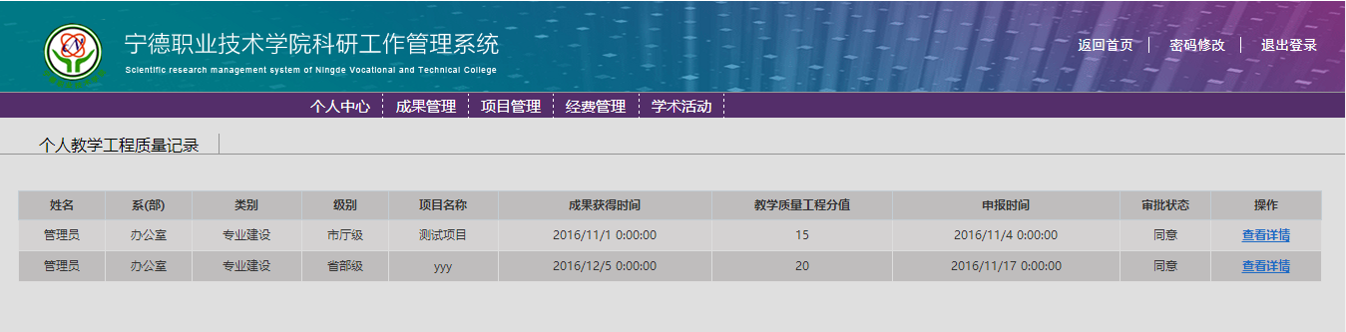

图2-27

##### 2.3.2个人技能竞赛记录

用户在此页面可以查看自己所有参与的技能竞赛申报记录以及对没有开始审批的技能竞赛信息进行修改、删除操作，如图2-28所示。

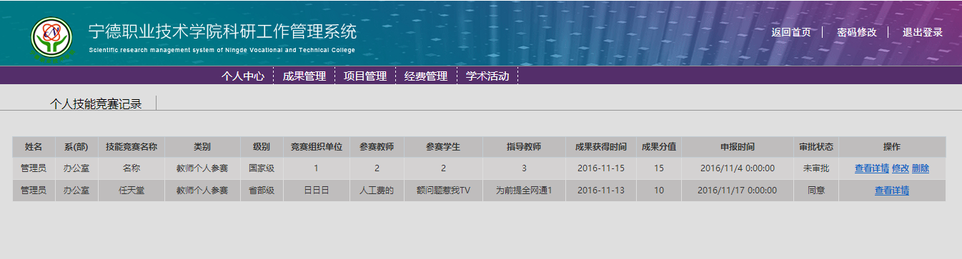

图2-28

##### 2.3.3个人著作教材记录

用户在此页面可以查看自己所有参与的著作教材申报记录以及对没有开始审批的著作教材信息进行修改、删除操作，如图2-29所示。

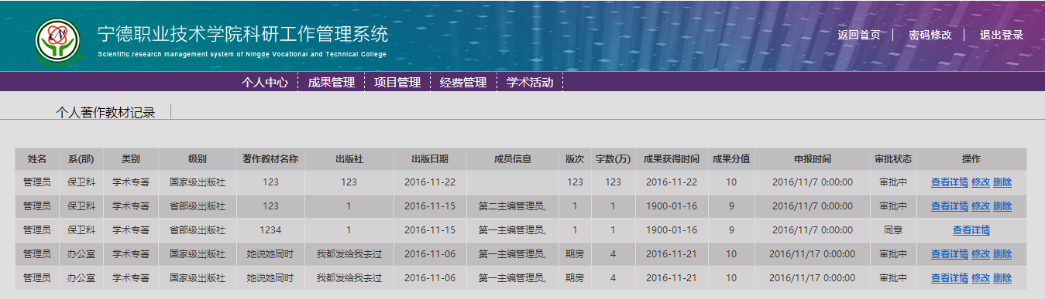

图2-29

##### 2.3.4个人论文记录

用户在此页面可以查看自己所有参与的论文申报记录以及对没有开始审批的论文信息进行修改、删除操作，如图2-30所示。

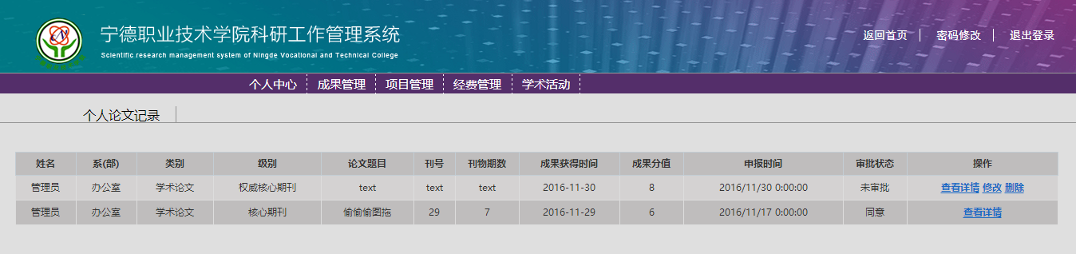

图2-30

##### 2.3.5个人科研项目记录

用户在此页面可以查看自己所有参与的科研项目申报记录以及对没有开始审批的科研项目信息进行修改、删除操作，如图2-31所示。

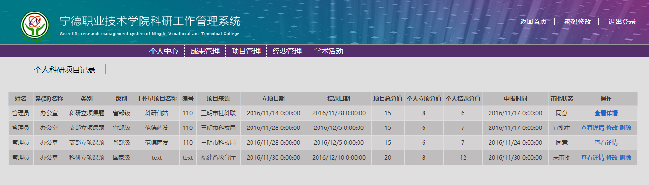

图2-31

##### 2.3.6个人专利记录

用户在此页面可以查看自己所有参与的专利申报记录以及对没有开始审批的专利信息进行修改、删除操作，如图2-32所示。

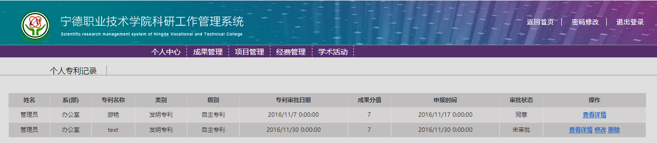

图2-32

##### 2.3.7个人科技成果记录

用户在此页面可以查看自己所有参与的成果奖申报记录以及对没有开始审批的成果奖信息进行修改、删除操作，如图2-33所示。

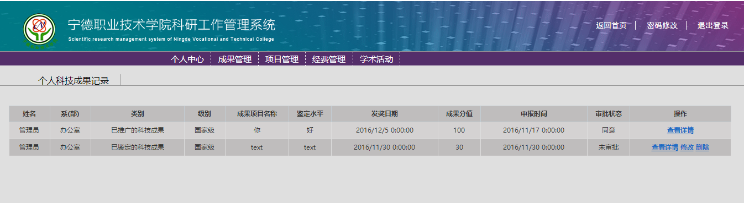

图2-33

##### 2.3.8个人其他成果记录

用户在此页面可以查看自己所有参与的其他成果申报记录以及对没有开始审批的其他成果信息进行修改、删除操作，如图2-34所示。

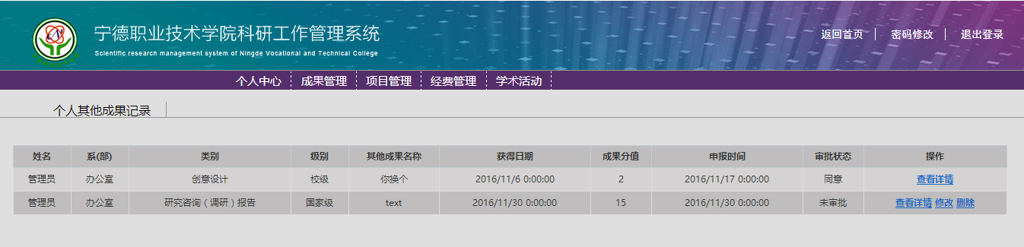

图2-34

##### 2.3.9个人学术活动记录

用户在此页面可以查看自己所有参与的学术活动申报记录以及对没有开始审批的学术活动信息进行修改、删除操作，如图2-35所示。

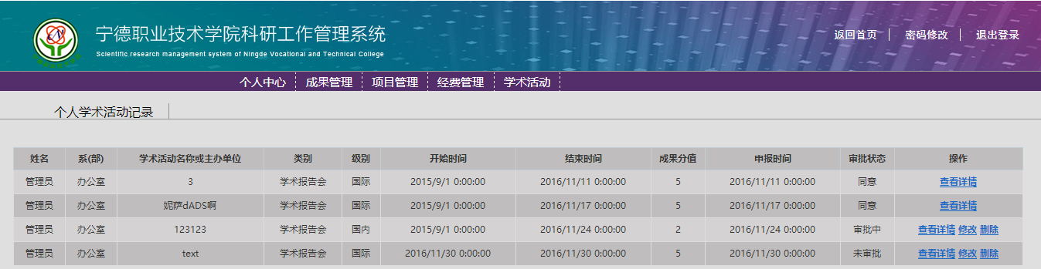

图2-35

##### 2.3.10个人获奖成果申报记录

用户在此页面可以查看自己所有参与的团体协会申报记录以及对没有开始审批的团体协会信息进行修改、删除操作，如图2-36所示。

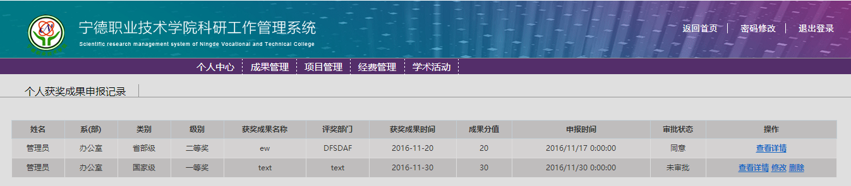

图2-36

### 3.项目管理

#### 3.1纵向项目管理

##### 3.1.1申报管理

用户在此页面可以进行项目添加，对已添加的项目进行“查看详情”；对未进入审批流程的项目进行“删除”操作，如图2-37所示。

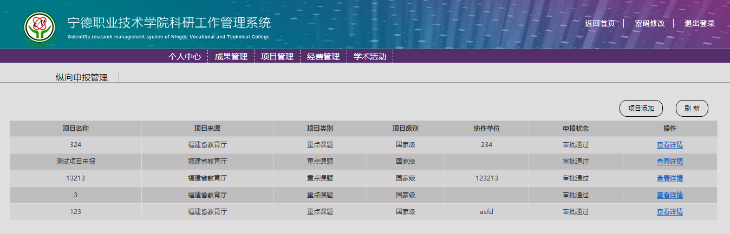

图2-37

点击“项目添加”按钮，进入“项目申报”页面。填写相关信息后点击“保存”按钮，完成项目添加，如图2-38所示。

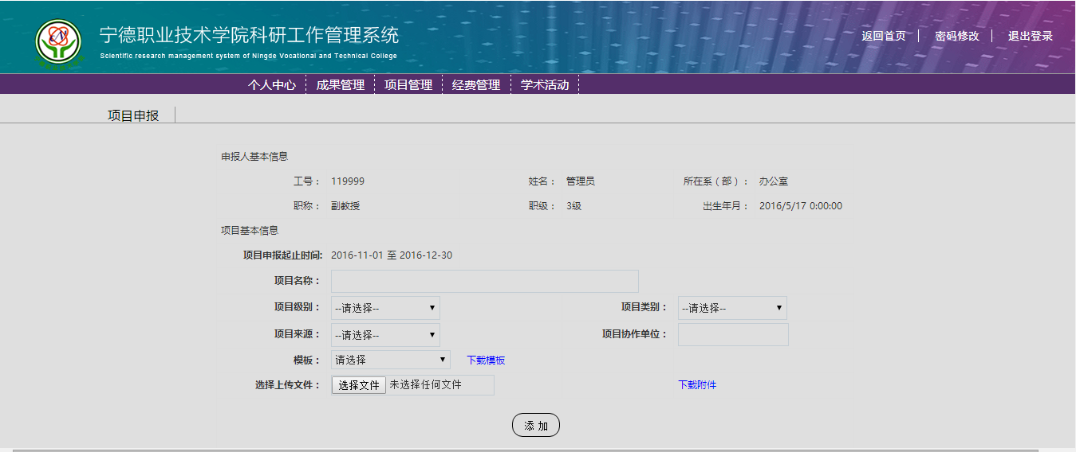

图2-38

##### 3.1.2个人项目立项情况

用户在此页面可以查看自己的可立项项目和已立项项目，可以对已立项项目进行查看详情，如图2-39所示。

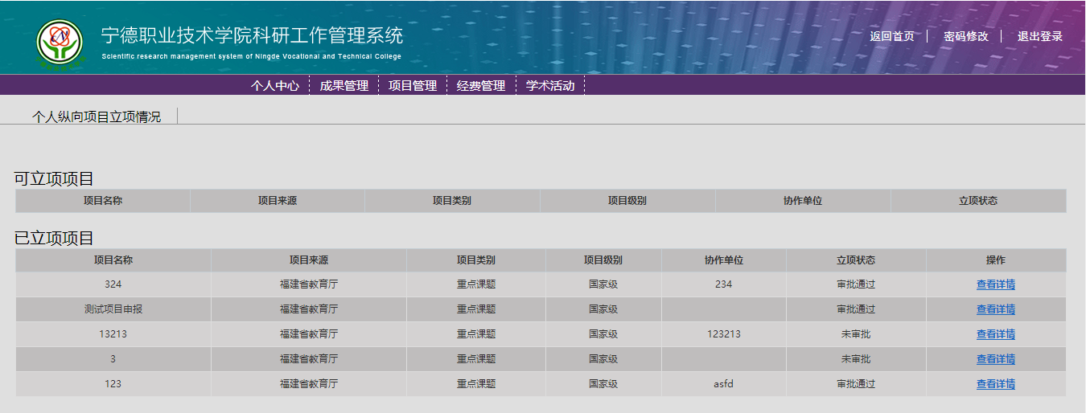

图2-39

##### 3.1.3项目中检

用户在此页面可以对项目进行中检申请，对已申请的项目进行“查看详情”；对未进入审批流程的项目进行“修改”操作，如图2-40所示。

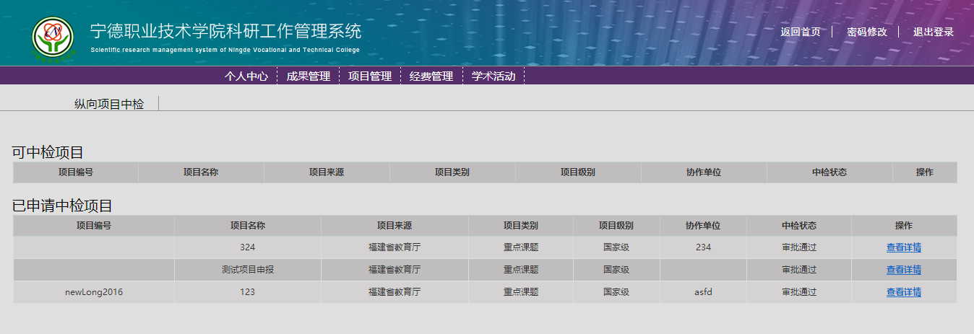

图2-40

##### 3.1.4结题管理

用户在此页面可以对项目进行结题申请，对已申请的项目进行“查看详情”；对未进入审批流程的项目进行“修改”操作，如图2-41所示。

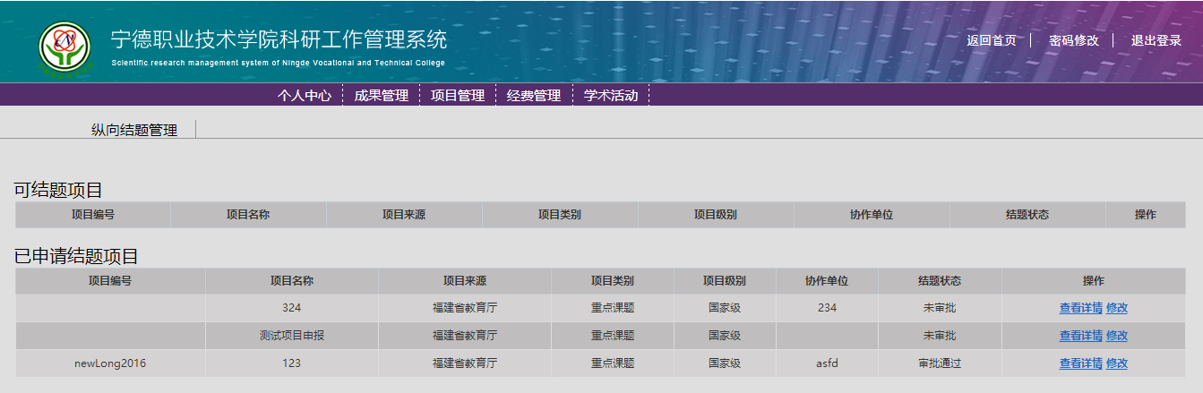

图2-41

点击“结题”按钮，进入“项目结题”页面。填写相关信息后点击“保存”按钮，完成项目结题添加，如图2-42所示。

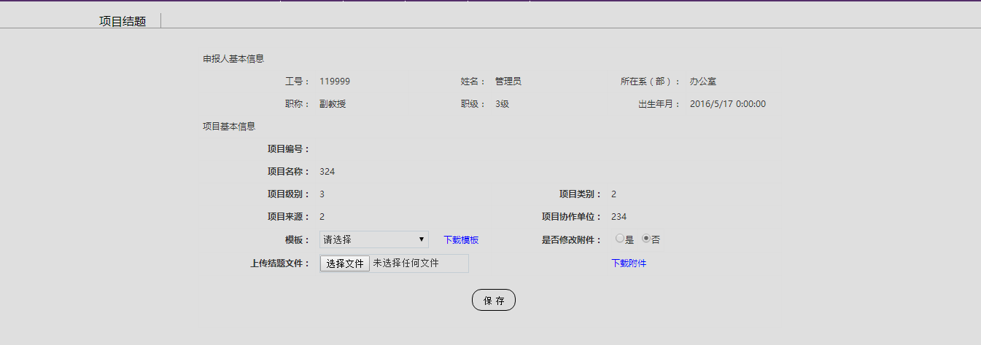

图2-42

#### 3.2横向项目管理

##### 3.2.1立项管理

用户在此页面可以进行立项项目添加，对已添加的立项项目进行“查看详情”；对未进入审批流程的立项项目进行“删除”操作，如图2-43所示。

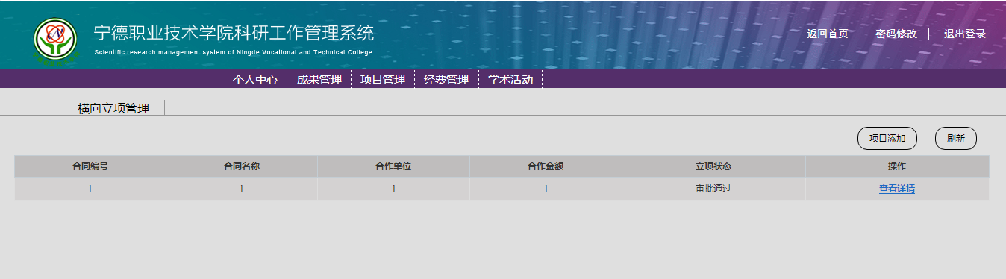

图2-43

点击“项目添加”按钮，进入“项目申报”页面。填写相关信息后点击“保存”按钮，完成项目添加，如图2-44所示。

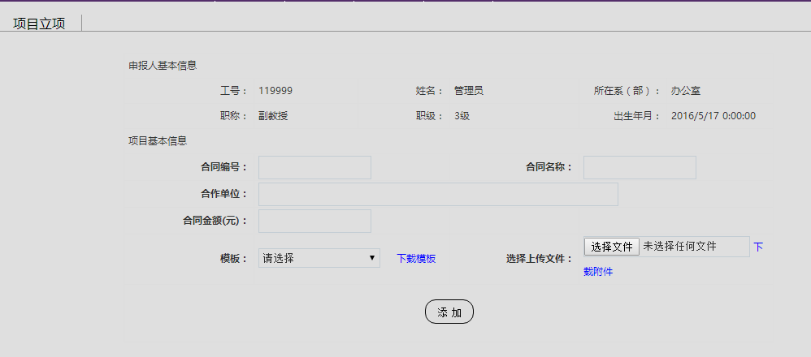

图2-44

##### 3.2.2结题管理

用户在此页面可以对结题项目进行中检申请，对已申请的结题项目进行“查看详情”；对未进入审批流程的结题项目进行“修改”操作，如图2-45所示。

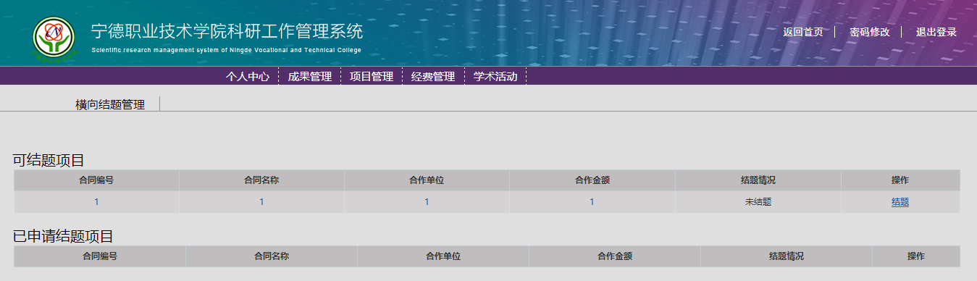

图2-45

点击“结题”按钮，进入“项目结题”页面。填写相关信息后点击“保存”按钮，完成项目结题添加，如图2-46所示。

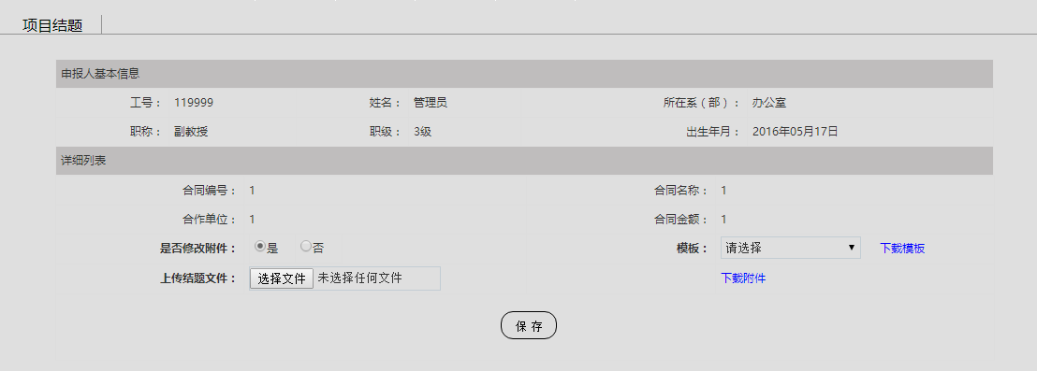

图2-46

#### 3.3项目情况

##### 3.3.1项目情况申请

用户在此页面可以进行立项项目添加，如图2-47所示。

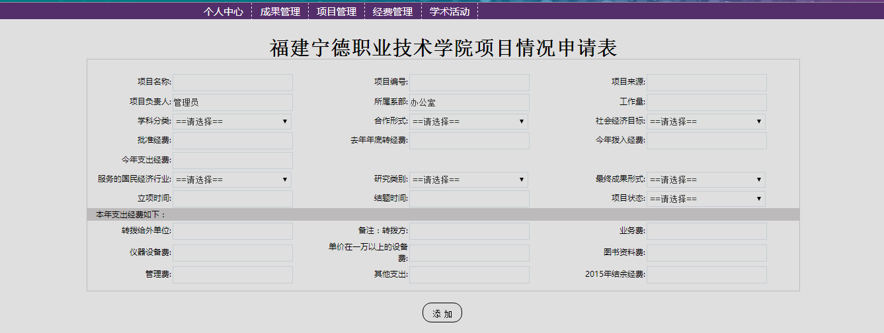

图2-47

##### 3.3.2个人项目申请情况记录

用户在此页面可以对结题项目进行中检申请，对已申请的结题项目进行“查看详情”；对未进入审批流程的结题项目进行“修改”操作，如图2-48所示。

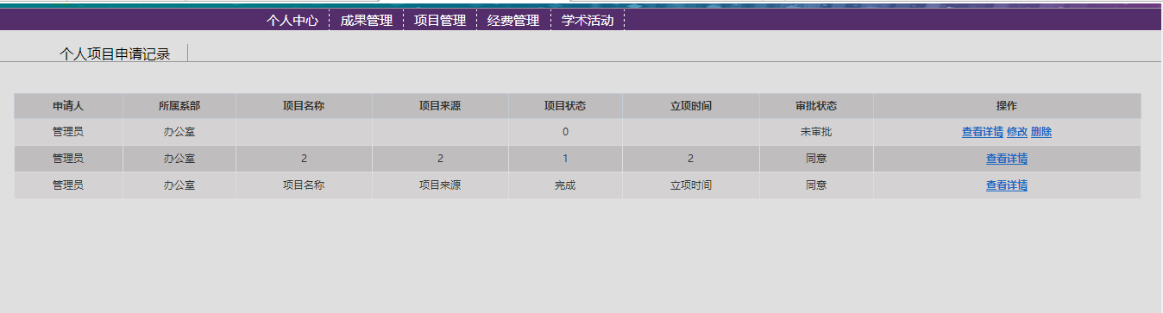

图2-48

点击“修改”按钮，进入“项目申请情况记录”页面。填写相关信息后点击“保存”按钮，完成项目结题添加，如图2-49所示。

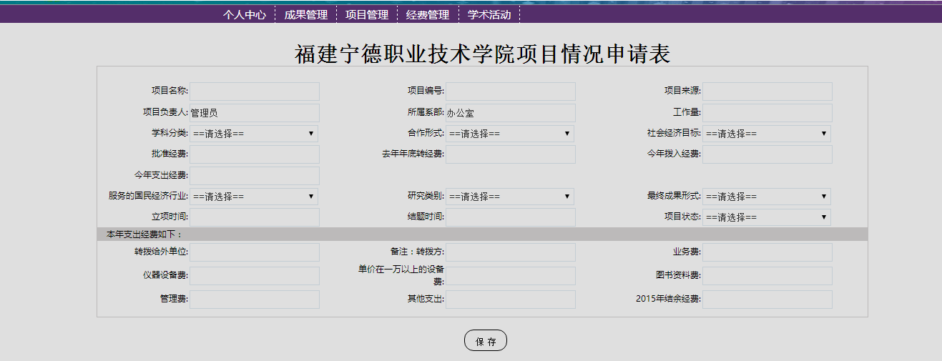

图2-49

点击“查看详情”按钮，进入“项目申请情况记录表”页面。如图2-50所示。

s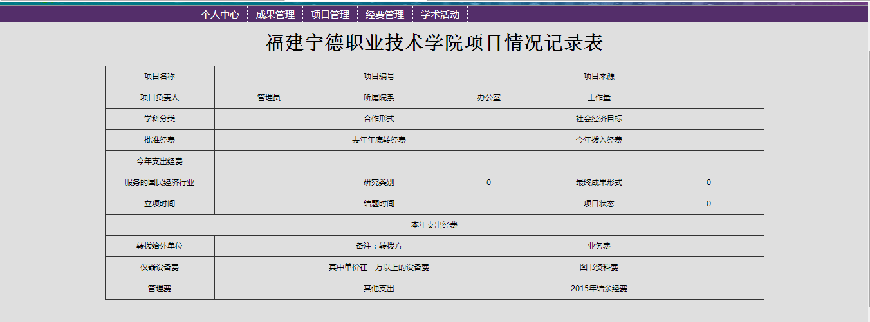

图2-50

#### 3.4科技项目情况

##### 3.4.1科技项目情况添加

用户在此页面可以进行立项项目添加，如图2-51所示。

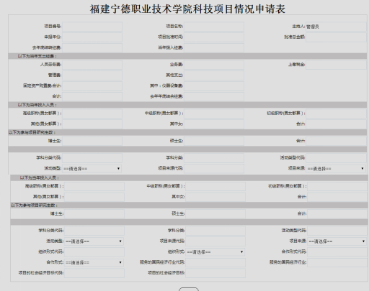

图2-51

##### 3.4.2个人科技申请情况申请记录

用户在此页面可以对结题项目进行中检申请，对已申请的结题项目进行“查看详情”；对未进入审批流程的结题项目进行“修改”操作，如图2-52所示。

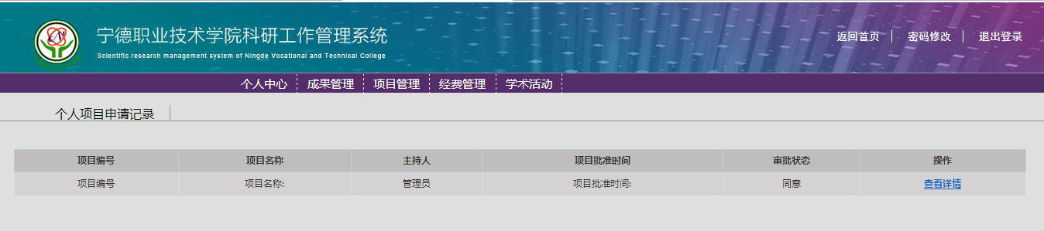

图2-52

点击“查看详情”按钮，进入“项目申请情况记录表”页面。如图2-53所示。



图2-53

### 4.经费管理

#### 4.1纵向经费管理

##### 4.1.1资金基本情况

用户在此页面可以查看个人经费基本情况，如图2-54所示。

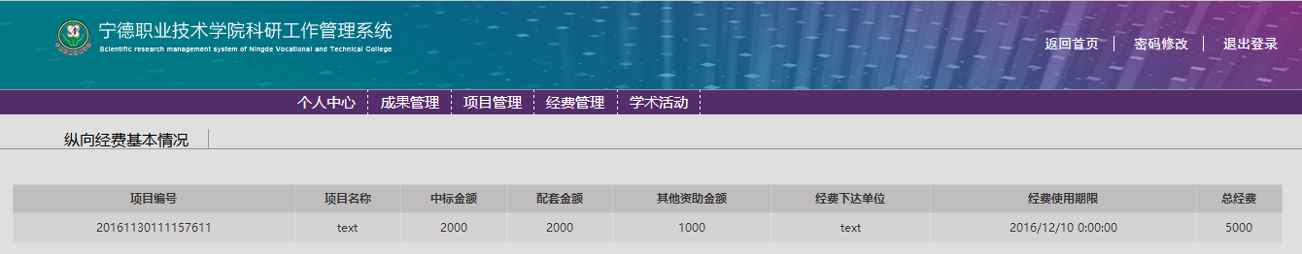

图2-54

##### 4.1.2经费预算

用户在此页面可以查看个人经费预算，对已申请的项目进行“查看详情”；对未进入审批流程的项目进行修改操作，如图2-55所示。

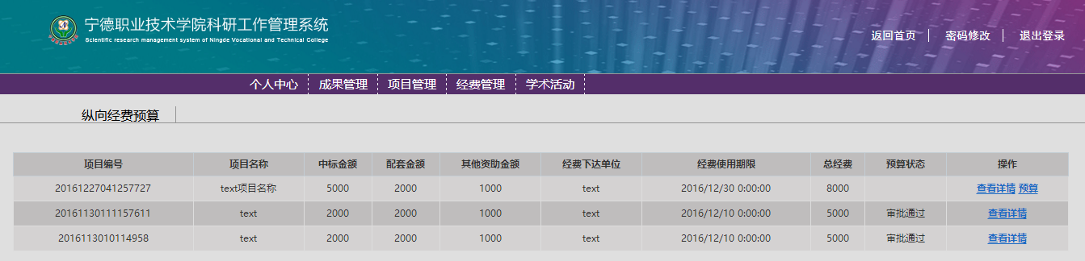

图2-55

点击“预算”按钮，进入“经费预算”页面。上传结题文件后点击“保存”按钮，完成经费预算修改，如图2-56所示。

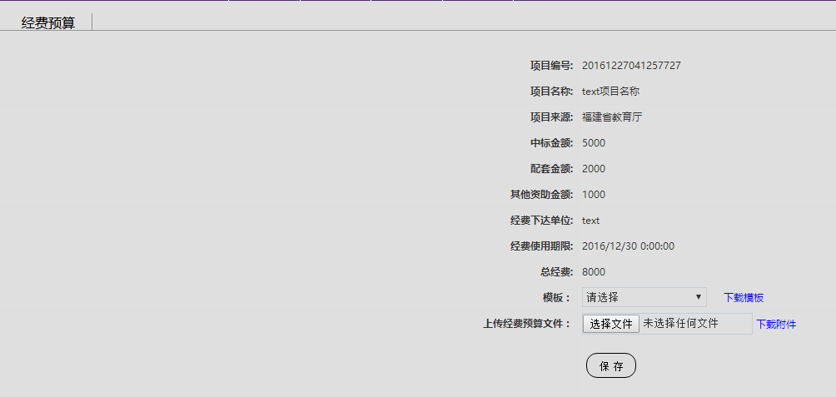

图2-56

##### 4.1.3经费预算变更

用户在此页面可以查看个人经费预算变动信息，对已申请的项目进行“查看详情”；对未进入审批流程的项目进行修改操作，如图2-57所示。

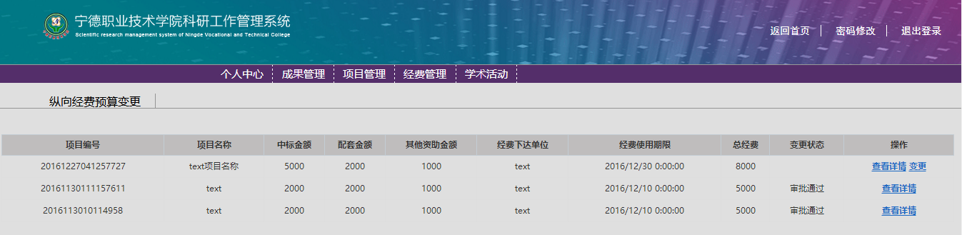

图2-57

点击“变更”按钮，进入“经费预算变更”页面。上传变更文件后点击“保存”按钮，完成经费预算变更修改，如图2-58所示。

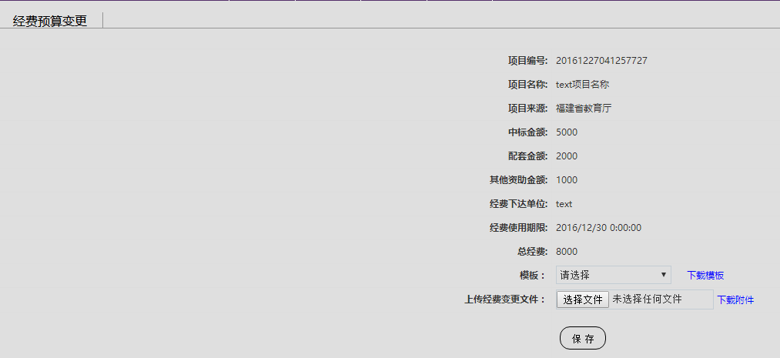

图2-58

##### 4.2.4经费决算管理

用户在此页面可以查看个人经费决算信息，对已申请的项目进行“查看详情”；对未进入审批流程的项目进行修改操作，如图2-59所示。

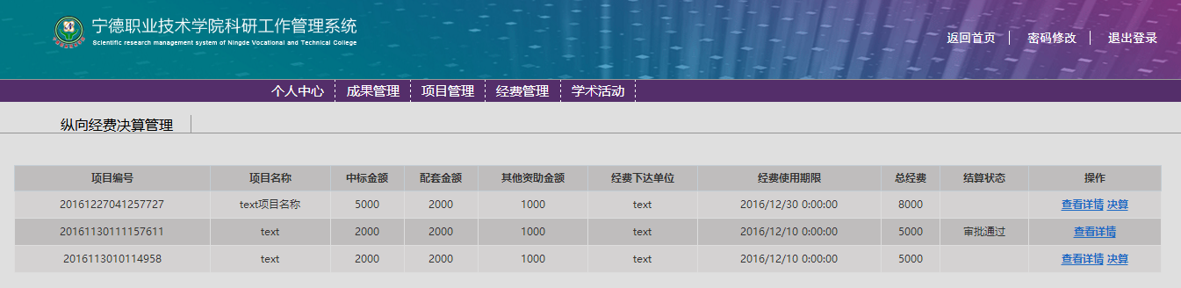

图2-59

点击“决算”按钮，进入“经费决算”页面。上传经费决算文件后点击“保存”按钮完成经费角色，如图2-60所示。

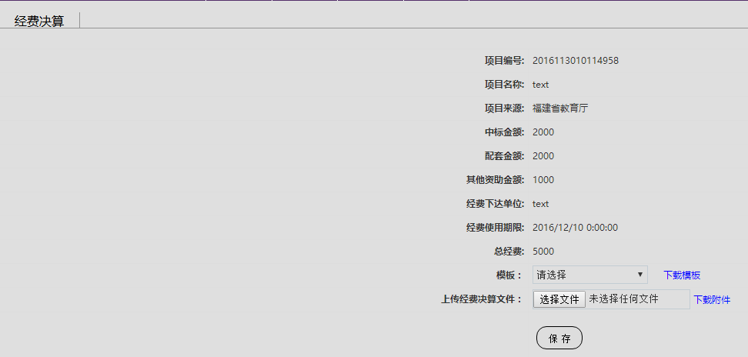

图2-60

#### 4.2横向经费管理

##### 4.2.1资金基本情况

用户在此页面可以查看个人经费基本情况，如图2-61所示。

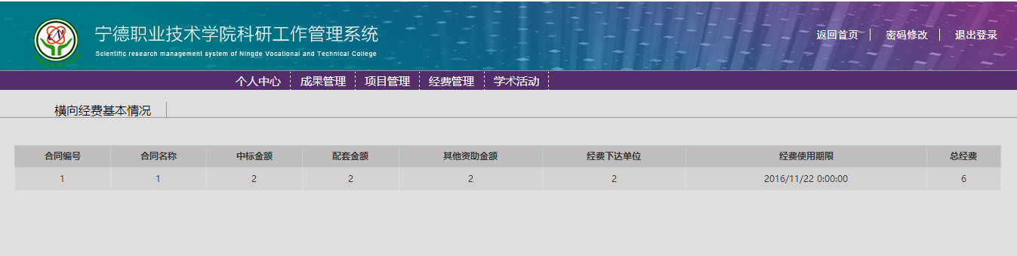

图2-61

##### 4.2.2经费预算

用户在此页面可以查看个人经费预算，对已申请的项目进行“查看详情”；对未进入审批流程的项目进行修改操作，如图2-62所示。

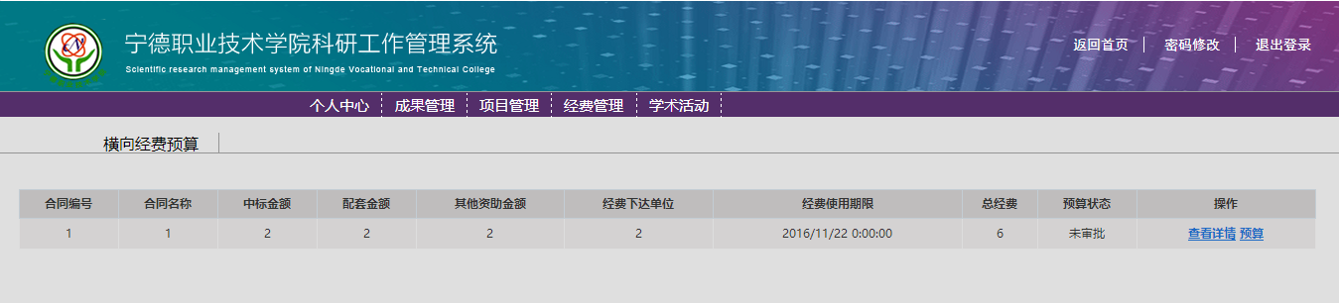

图2-62

点击“预算”按钮，进入“经费预算”页面。上传结题文件后点击“保存”按钮，完成经费预算修改，如图2-63所示。

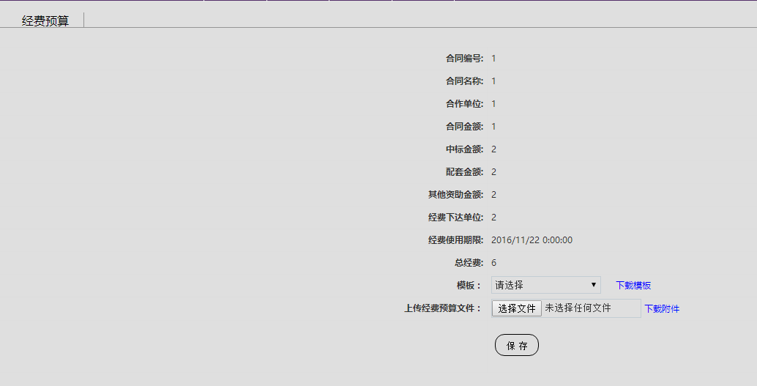

图2-63

##### 4.2.3经费预算变更

用户在此页面可以查看个人经费预算变动信息，对已申请的项目进行“查看详情”；对未进入审批流程的项目进行修改操作，如图2-64所示。

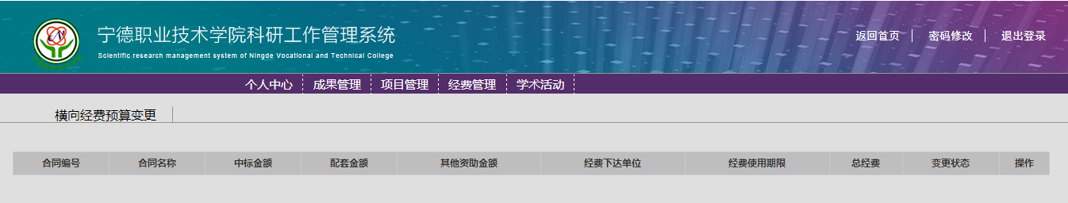

图2.64

点击“变更”按钮，进入“经费预算变更”页面。上传变更文件后点击“保存”按钮，完成经费预算变更修改，如图2-65所示。

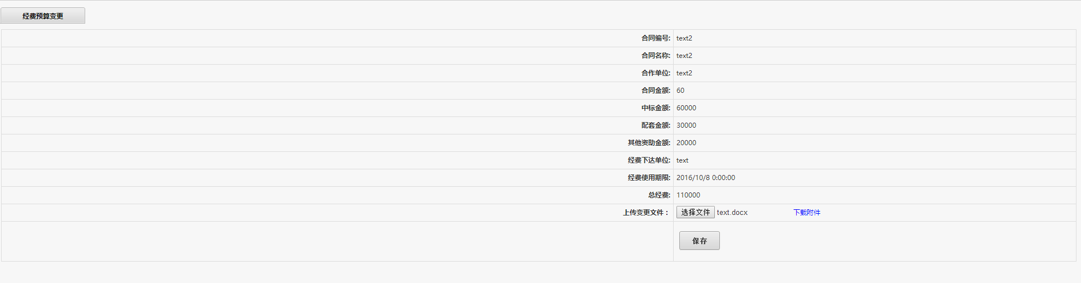

图2-65

##### 4.2.4经费决算管理

用户在此页面可以查看个人经费决算信息，对已申请的项目进行“查看详情”；对未进入审批流程的项目进行修改操作，如图2-66所示。

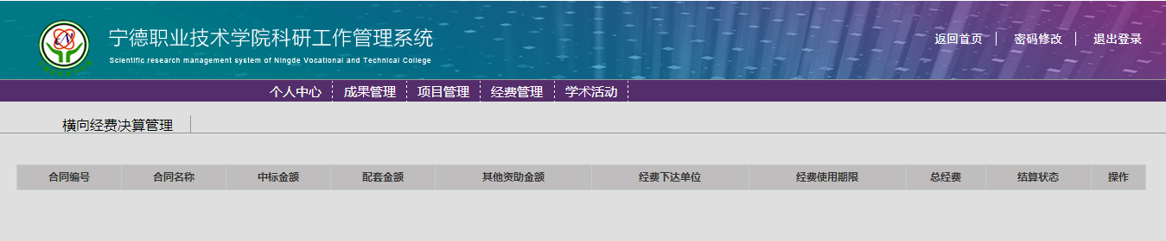

图2-66

点击“决算”按钮，进入“经费决算”页面。上传经费决算文件后点击“保存”按钮完成经费角色，如图2-67所示。

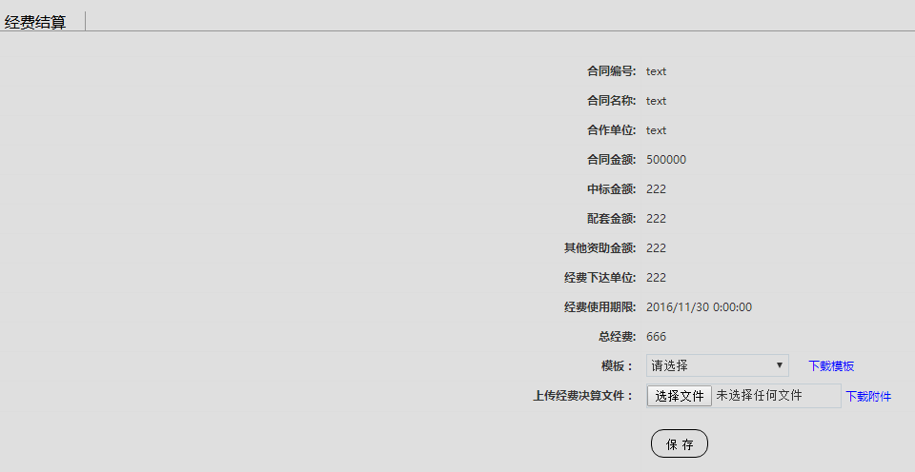

图2-67

### 5.学术活动

#### 5.1团体学会添加

用户在此页面添加团体学会，如图2-68所示。

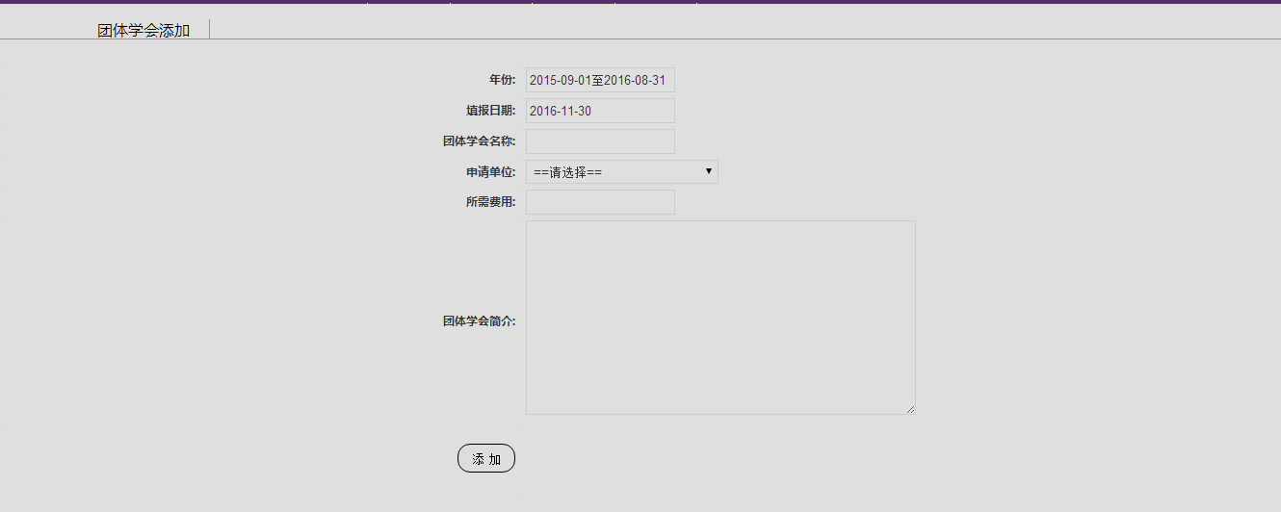

图2-68

#### 5.2学术讲座添加

用户在此页面添加团体学会，如图2-69所示。

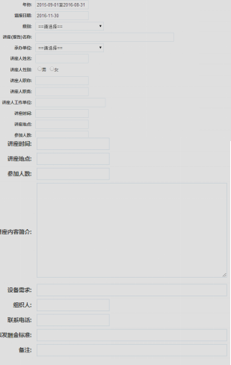

图2-69

#### 5.3个人团体协会记录

用户在此页面可以查看个人经费基本情况，如图2-70所示。

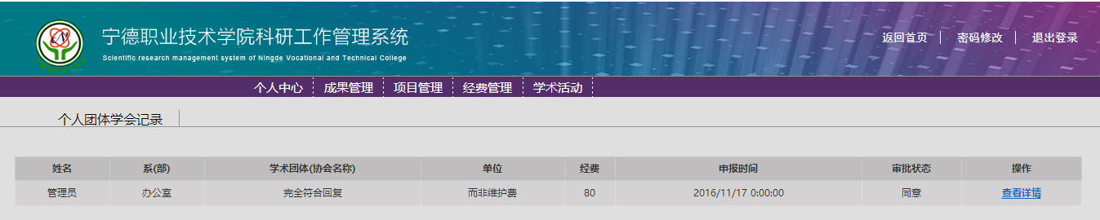

图2-70

#### 5.4个人学术讲座记录

用户在此页面可以查看个人学术讲座记录，如图2-71所示。

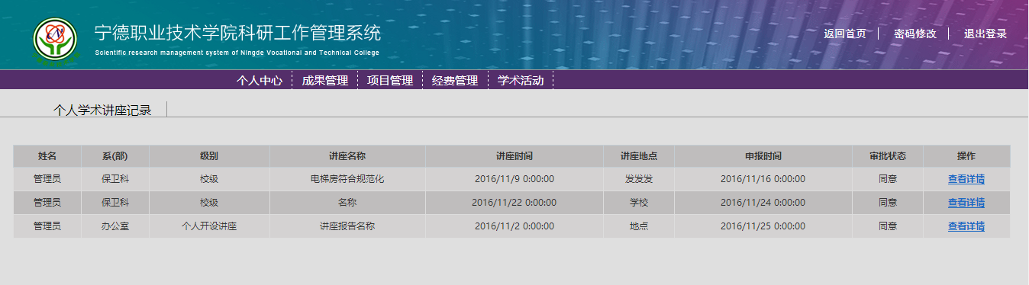

图2-71